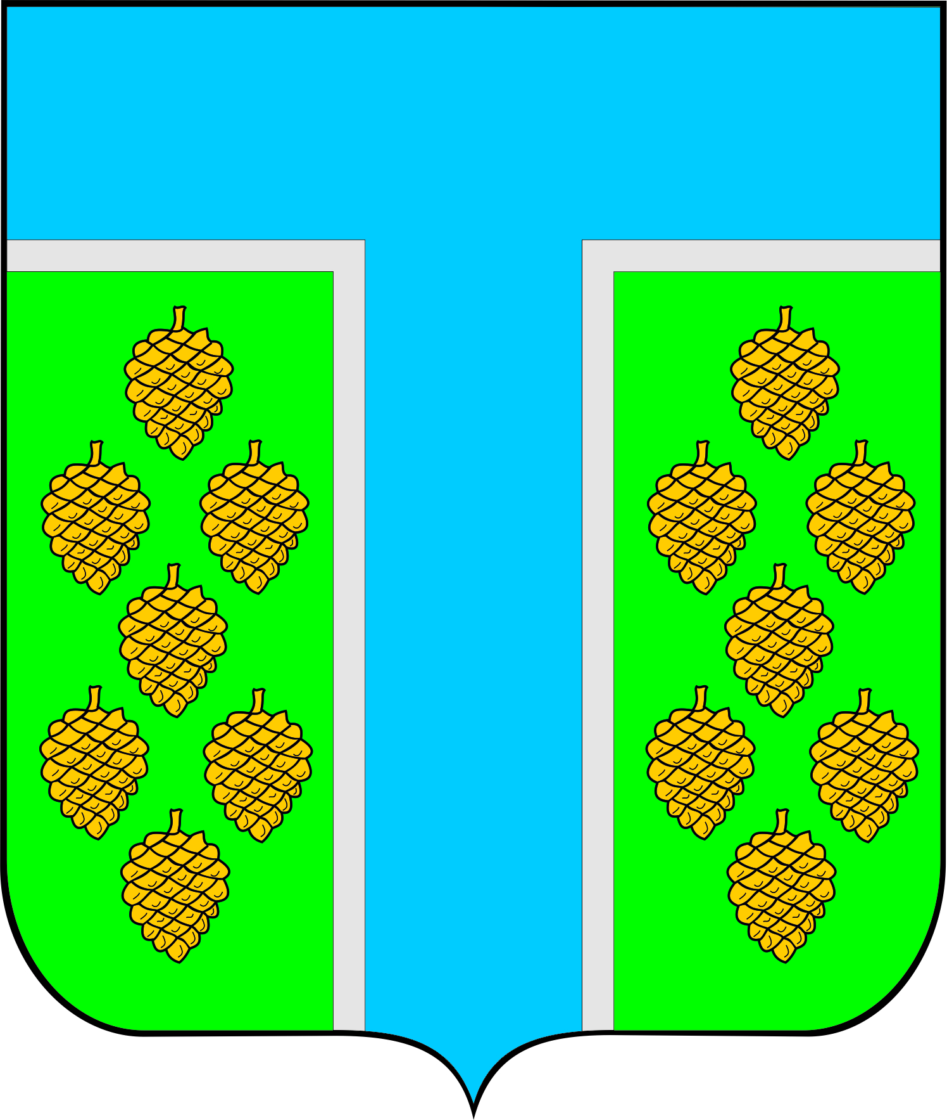

**АДМИНИСТРАЦИЯ ТЕВРИЗСКОГО**

**МУНИЦИПАЛЬНОГО РАЙОНА ОМСКОЙ ОБЛАСТИ**

**РАСПОРЯЖЕНИЕ**

09 января 2025 года № 1/2 -р

Об утверждении плана противодействии коррупции

В соответствии с пунктом 4 статьи 7 Закона Омской области "О противодействии коррупции в Омской области", подпунктом 1 пункта 6 Указа Губернатора Омской области от 12.02.2021 № 16 «Об утверждении Плана противодействия коррупции в органах исполнительной власти Омской области, государственных органах Омской области, создаваемых в соответствии со статьей 58.1 Устава (Основного Закона) Омской области, на 2025-2028 годы»», руководствуясь Уставом Тевризского муниципального района:

1. Утвердить прилагаемый [План](consultantplus://offline/main?base=RLAW172;n=56016;fld=134;dst=100010) противодействия коррупции в Администрации Тевризского муниципального района Омской области (далее – Администрация) на 2025-2028 гг. (далее - План).

2. Председателям комитетов, начальникам управлений Администрации, директору МКУ «Материально-технического обеспечения ОМС Тевризского муниципального района» обеспечить разработку и утверждение планов противодействия коррупции на 2025-2028 гг.

3. Председателям комитетов, начальникам управлений Администрации представлять в Администрацию информацию об исполнении Плана, указанного в пункте 1 настоящего постановления за соответствующее полугодие не позднее 10 числа месяца, следующего за отчетным периодом.

4. Контроль за исполнением настоящего постановления возложить на заместителя Главы Тевризского муниципального района Локтева А.Н.

Глава Тевризского муниципального района

Омской области С.А. Чебоксаров

Локтев А.Н.

Тимошенко Р.Р.

Приложение

к распоряжению Администрации Тевризского муниципального района Омской области

от 09.01.2025 г. № 1/2-р

ПЛАН

противодействия коррупции в Администрации

Тевризского муниципального района Омской области на 2025-2028 гг.

|  |  |  |  |
| --- | --- | --- | --- |
| №  п/п | Наименование мероприятия | Срок исполнения | Исполнители |
| I. Повышение эффективности деятельности органов власти по противодействию коррупции | | | |
| 1 | Реализация комплекса антикоррупционных мер в соответствии с настоящим Планом, планами противодействия коррупции на 2024 год, утвержденными комитетами, управлениями, муниципальными учреждениями и муниципальными предприятиями, главами поселений Тевризского муниципального района (далее - органы власти) | В течение 2025-2028 годов | Комиссия по противодействии коррупции Администрации, председатели комитетов, начальники управлений Администрации |
| 2 | Осуществление оценки коррупционных рисков, возникающих при реализации полномочий органа власти, в целях минимизации коррупционных рисков или их устранения в конкретных управленческих процессах и внесение на основании ее результатов изменений в перечень коррупционноопасных функций соответствующего органа, перечень должностей муниципальной службы, исполнение должностных обязанностей по которым предусматривает осуществление коррупционно опасных функций данного органа, перечень должностей муниципальной службы, при замещении которых муниципальные служащие обязаны представлять сведения о своих доходах, об имуществе и обязательствах имущественного характера, а также сведения о доходах, об имуществе и обязательствах имущественного характера своих супруги (супруга) и несовершеннолетних детей | Один раз в полугодие, до последнего числа последнего месяца отчетного периода | Общий отдел Администрации,  председатели комитетов, начальники управлений Администрации |
| 3 | Актуализация сведений, содержащихся в анкетах, представляемых при назначении на муниципальные должности и поступлении на муниципальную службу, о родственниках и свойственниках лиц, замещающих муниципальные должности, и муниципальных служащих (далее – муниципальный служащий) в целях выявления возможного конфликта интересов | В течение 2025-2028 годов | Общий отдел Администрации,  председатели комитетов, начальники управлений Администрации |
| 4 | Анализ исполнения муниципальными служащими обязанности получать разрешение представителя нанимателя на участие на безвозмездной основе в управлении некоммерческой организацией (кроме участия в управлении политической партией, органом профессионального союза, в том числе выборным органом первичной профсоюзной организации, созданной в государственном органе, участия в съезде (конференции) или общем собрании иной общественной организации, жилищного, жилищно-строительного, гаражного кооперативов, товарищества собственников недвижимости) | Один раз в год, до последнего числа последнего месяца отчетного периода | Общий отдел Администрации, председатели комитетов, начальники управлений Администрации |
| II. Обеспечение законности и эффективности использования бюджетных средств | | | |
| 5 | Осуществление в соответствии с законодательством внутреннего муниципального финансового контроля, контроля за соблюдением законодательства Российской Федерации и иных нормативных правовых актов о контрактной системе в сфере закупок товаров, работ, услуг для обеспечения и муниципальных нужд | В течение 2025-2028 годов | Комитет финансов и контроля Администрации |
| 6 | Осуществление в соответствии со своей компетенцией контроля за расходованием денежных средств, выделенных на реализацию на территории Тевризского муниципального района национальных, федеральных и региональных проектов | В течение 2025-2028 годов | Председатели комитетов, начальники управлений Администрации |
| **III. Совершенствование предоставления муниципальных услуг (исполнения муниципальных функций)** | | | |
| 7 | Мониторинг и актуализация размещенных на официальных сайтах органов власти в информационно-телекоммуникационной сети «Интернет» административных регламентов предоставления муниципальных услуг (исполнения муниципальных функций) | Один раз в полугодие, до последнего числа последнего месяца отчетного периода | Отдел экономики и имущественных отношений Администрации, председатели комитетов, начальники управлений Администрации |
|  | Проведение мониторинга коррупционных проявлений при предоставлении муниципальных услуг (исполнении муниципальных функций), в том числе путем опросов получателей данных услуг | Один раз в год, до последнего числа последнего месяца отчетного периода | Отдел экономики и имущественных отношений Администрации, председатели комитетов, начальники управлений Администрации |
| **IV. Совершенствование системы учета имущества, находящегося в собственности Тевризского муниципального района, и оценки**  эффективности его использования | | | |
| 8 | Организация и проведение в соответствии с законодательством проверок целевого использования, сохранности имущества, находящегося в хозяйственном ведении, оперативном управлении предприятий, учреждений, а также эффективности использования данного имущества | В течение 2025-2028 годов | Отдел экономики и имущественных отношений Администрации,  председатели комитетов Администрации |
| 9 | Обеспечение доступности информации о наличии имущества, находящегося в собственности Тевризского муниципального района, предполагаемого к передаче в соответствии с законодательством в пользование гражданам и организациям, в том числе путем размещения ее на официальном сайте в информационно-телекоммуникационной сети «Интернет» | В течение 2025-2028 годов | Отдел экономики и имущественных отношений Администрации |
| **V. Совершенствование условий, процедур и механизмов закупок товаров, работ и услуг для обеспечения**  муниципальных нужд | | | |
| 10 | Анализ закупок товаров, работ и услуг, в том числе несостоявшихся, для обеспечения муниципальных нужд в целях выявления коррупционных рисков | Один раз в полугодие, до последнего числа последнего месяца отчетного периода | Отдел контрактной системы в сфере закупок  Администрации,  председатели комитетов, начальники управлений Администрации |
| VI. Развитие правовой основы противодействия коррупции | | | |
| 11 | Мониторинг нормативных правовых актов в пределах компетенции в целях выявления пробелов в правовом регулировании отношений в сфере противодействия коррупции, а также обеспечения их соответствия законодательству | Один раз в полугодие, до последнего числа последнего месяца отчетного периода | Консультант отдела экономики и имущественных отношений Администрации,  председатели комитетов, начальники управлений Администрации |
| 12 | Подготовка в пределах своей компетенции проектов нормативных правовых актов по вопросам противодействия коррупции | В течение 2025-2028 годов | Консультант отдела экономики и имущественных отношений Администрации Ешуков С.В.,  председатели комитетов, начальники управлений Администрации, |
| 13 | Анализ результатов проведения антикоррупционной экспертизы нормативных правовых актов и их проектов на предмет наличия условий и положений, способствующих совершению коррупционных правонарушений | Ежеквартально, до 5 числа месяца, следующего за отчетным периодом | Консультант отдела экономики и имущественных отношений,  председатели комитетов, начальники управлений Администрации, |
| 14 | Рассмотрение вопросов правоприменительной практики по результатам вступивших в законную силу решений судов, арбитражных судов о признании недействительными ненормативных правовых актов органов власти, незаконными решений и действий (бездействия) органов власти и их должностных лиц в целях выработки и принятия мер по предупреждению и устранению причин выявленных нарушений | Ежеквартально, до последнего числа последнего месяца отчетного периода | Консультант отдела экономики и имущественных отношений Администрации Ешуков С.В., председатели комитетов, начальники управлений Администрации |
| 15 | Анализ и обобщение материалов правоприменительной практики по результатам вступивших в законную силу решений судов о признании недействительными ненормативных правовых актов органов власти, незаконными решений и действий (бездействия) органов власти и их должностных лиц в целях выработки и принятия мер по предупреждению и устранению причин выявленных нарушений | до 15 декабря  текущего года (включая представление информации в Главное государственно­правовое управление Омской области) | Консультант отдела экономики и имущественных отношений Администрации Ешуков С.В. |
| VII. Повышение уровня антикоррупционной компетентности гражданских служащих | | | |
| 16 | Организация обучения муниципальных служащих, впервые поступивших на муниципальную службу для замещения должностей, включенных в перечни должностей, установленные нормативными правовыми актами, принятыми в целях реализации законодательства о противодействии коррупции, по образовательным программам в области противодействия коррупции | В течение 2025-2028 годов | Общий отдел Администрации, председатели комитетов, начальники управлений Администрации |
| 17 | Организация ежегодного повышения квалификации гражданских служащих, в должностные обязанности которых входит участие в противодействии коррупции, по программам антикоррупционной направленности | В течение 2025-2028 годов | Общий отдел Администрации, председатели комитетов, начальники управлений Администрации |
| 18 | Проведение семинаров-совещаний по вопросам применения законодательства о противодействии коррупции с работниками органов местного самоуправления, ответственными за профилактику коррупционных и иных правонарушений, а также муниципальными служащими, участвующими в осуществлении закупок товаров, работ и услуг для обеспечения муниципальных нужд | Один раз в полугодие, до последнего числа последнего месяца отчетного периода | Заместитель Главы, Локтев А.Н. |
| 19 | Подготовка и распространение методических, информационных и справочных материалов по вопросам противодействия коррупции | В течение 2025-2028 годов | Общий отдел Администрации, председатели комитетов, начальники управлений Администрации |
| VIII. Обеспечение взаимодействия органов власти с правоохранительными органами и органами прокуратуры | | | |
| 20 | Обеспечение организации обмена органов власти с правоохранительными органами и органами прокуратуры:   * информацией о коррупционных правонарушениях, совершенных должностными лицами органов местного самоуправления, работниками учреждений, предприятий;   - предложениями по совершенствованию профилактики коррупции в органах местного самоуправления, учреждениях, предприятиях | В течение 2025-2028 годов | Заместитель Главы, Локтев А.Н., председатели комитетов Администрации |
| **IX. Обеспечение участия институтов гражданского общества в противодействии коррупции.**  Антикоррупционное просвещение граждан | | | |
| 21 | Проведение конкурсов, научных и (или) научно-практических мероприятий антикоррупционной направленности в целях формирования у граждан антикоррупционного мировоззрения и негативного отношения к коррупции | В течение 2025-2028 годов | Заместитель Главы, Локтев А.Н., председатели комитетов, начальники управлений Администрации |
| 22 | Организация и проведение в образовательных организациях просветительских и воспитательных мероприятий, направленных на создание в обществе атмосферы нетерпимости к коррупционным проявлениям | В течение 2025-2028 годов | Председатели комитетов образования и культуры Администрации |
| 23 | Информирование граждан о проводимой в органе власти работе по противодействию коррупции посредством размещения соответствующей информации на стенде, размещенном в доступном для граждан месте, а также его поддержания в актуальном состоянии | В течение 2025-2028 годов | Заместитель Главы, Локтев А.Н.,  председатели комитетов, начальники управлений Администрации |
| X. Организация работы по противодействию коррупции в учреждениях, предприятиях | | | |
| 24 | Осуществление анализа системы доплат, надбавок стимулирующего характера и системы премирования в учреждениях и предприятиях в ходе проведения проверок в соответствии с законодательством Российской Федерации | В течение 2025-2028 годов | Администрация, комитеты Администрации, осуществляющие функции учредителя учреждения |
| 25 | Организация семинаров-совещаний для руководителей и работников учреждений и предприятий по вопросам противодействия коррупции | Один раз в год, до последнего числа последнего месяца отчетного периода | Администрация, комитеты Администрации, осуществляющие функции учредителя учреждения |
| 26 | Обеспечение доступности информации о деятельности учреждений, предприятий, в том числе о профилактике коррупции, в соответствии с Федеральным законом от 9 февраля 2009 года № 8-ФЗ «Об обеспечении доступа к информации о деятельности государственных органов и органов местного самоуправления», а также иными нормативными правовыми актами | В течение 2025-2028 годов | Администрация, комитеты Администрации, осуществляющие функции учредителя учреждения |
| XI. Создание условий для минимизации коррупционных проявлений в сфере предпринимательской деятельности | | | |
| 27 | Расширение сферы применения риск-ориентированного подхода в контрольно-надзорной деятельности в отношении субъектов предпринимательства | До 30 июля текущего года | Отдел экономики и имущественных отношений Администрации совместно с органами власти, осуществляющими контрольно­-надзорную деятельность |
| XII. Контроль за выполнением мероприятий, предусмотренных настоящим Планом, планами противодействия коррупции на 2024 год | | | |
| 28 | Мониторинг реализации настоящего Плана, планов противодействия коррупции на 2024 год, утвержденными комитетами, управлениями, муниципальными учреждениями и муниципальными предприятиями, главами поселений Тевризского муниципального района | Один раз в полугодие | Заместитель Главы, Локтев А.Н., председатели комитетов, начальники управлений Администрации |